RISQUES LIES AUX ONDES ELECTROMAGNETIQUES

*Evaluation et harmonisation des pratiques liées à la qualité environnementale du bâti des lycées*

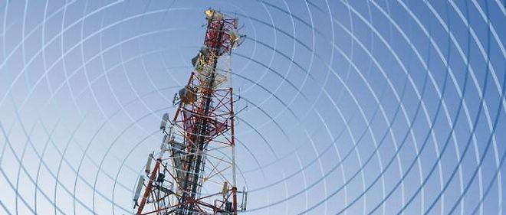



# **LES ONDES ELECTROMAGNETIQUES**

## DEFINITIONS

L’électromagnétisme

L’électromagnétisme est une force de faible énergie qui résulte du couplage entre un champ électrique et un champ magnétique. Le terme de « champ » désigne la zone dans laquelle l’effet de cette force se fait sentir sans être visible, ni même perceptible, le plus souvent.

Lorsque qu’un courant électrique circule dans un conducteur (cafetière, lampe de chevet, radioréveil…), il génère la production d’un champ magnétique, et à une certaine distance de la source, lorsque le champ électromagnétique est formé, on observe un « couplage » des deux champs. Plus l’intensité électrique est élevée, plus le champ magnétique est important. L’intensité du champ électromagnétique diminue rapidement lorsqu’on s’éloigne de la source (si l’on s’éloigne de 2 fois la distance nous séparant du champ, l’intensité de celui-ci diminue d’un facteur 4). L’intensité d’un champ électromagnétique peut être fortement atténuée par d’éventuels dispositifs de protection (blindages…).

Champ électrique et champ magnétique

Les champs électriques sont produits par des variations dans le voltage : plus le voltage est élevé, plus le champ qui en résulte est intense. Ils surviennent même si le courant ne passe pas. Un champ électrique se mesure en volts par mètre (V/m)

Au contraire les champs magnétiques apparaissent lorsque le courant circule : ils sont d’autant plus intenses que le courant est élevé. Ainsi, lorsqu’on a un courant électrique, l’intensité du champ magnétique variera selon la consommation d’électricité, alors que l’intensité du champ électrique restera constante. Un champ magnétique se mesure en nanoTesla (nT). La plupart des matériaux courants sont incapables de réduire l'intensité d'un champ magnétique.

Nature et origine des champs électromagnétiques

On dénombre deux origines de champs électromagnétiques : les champs électromagnétiques naturels et ceux créés par l’activité humaine.

* + - Les champs électromagnétiques d’origine naturelle : bien que non perceptibles par l’œil humain, les champs électromagnétiques sont présents dans notre environnement, autour de nous. Ainsi l’apparition en certains points de l’atmosphère de charges électriques sous l’influence d’orages donne naissance à un champ électrique. L’orientation de l’aiguille aimantée d’une boussole dans la direction nord-sud est due au champ magnétique terrestre qui est également utilisé comme aide à la navigation par les oiseaux et les poissons.
    - Les champs électromagnétiques créés par l’activité humaine : à côté des sources naturelles qui composent le spectre électromagnétique, existent d’autres champs qui résultent de l’activité humaine : ces champs sont par exemple à l’origine des rayons X que l’on utilise notamment pour mettre en évidence les fractures dues à des accidents de sport. Nous utilisons également toutes sortes de rayonnements dans le domaine des radiofréquences élevées pour la transmission d’informations, au moyen d’antennes de télévision et de radio ou encore pour la liaison avec les téléphones portables.

## GRANDEURS PHYSIQUES D’UNE ONDE ELECTROMAGNETIQUE

Une onde électromagnétique comporte deux champs, électrique et magnétique, oscillant à la même fréquence. Ces deux champs, perpendiculaires l’un par rapport à l’autre se propagent dans un milieu selon une direction orthogonale. La longueur d’onde (ʎ) exprime le caractère oscillatoire périodique de l’onde dans l’espace.. Elle est mesurée en mètre ou en l’un de ses sous-multiples (le nanomètre).

Figure 1 : Nature et propagation d’une onde électromagnétique2

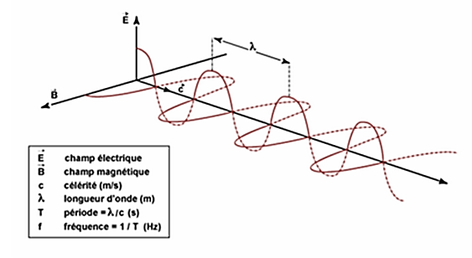

La période (T) représente le temps nécessaire pour que l’onde effectue un cycle. L’unité représentative de cette grandeur est la seconde.

La fréquence (v) est l’inverse de la période, elle traduit le nombre de cycles par unité de temps. Elle s’exprime en Hertz (Hz). Un Hertz équivaut à une oscillation par seconde.

La longueur d’onde et la fréquence sont inversement proportionnelles et unies par la relation liant ces deux grandeurs physiques à la célérité notée c(vitesse de la lumière) : ʎ = c/v

Par conséquent, plus la longueur d’onde est petite, plus la fréquence est élevée.

## FREQUENCE DES CHAMPS ELECTROMAGNETIQUES

Champs électromagnétiques de basse fréquence

Tout fil électrique sous tension produit un champ électrique dans son voisinage. C’est à proximité immédiate d’une charge électrique ou d’un conducteur sous tension que le champ électrique est le plus élevé et son intensité diminue rapidement avec la distance. Les conducteurs métalliques constituent un blindage efficace contre les champs électriques. Les matériaux de construction, les arbres, etc. confèrent également une certaine protection. Autrement dit, le champ électrique créé par les lignes de transport d’électricité situées à l’extérieur est réduit par la présence de murs, de bâtiments ou d’arbres. Lorsque ces lignes sont enterrées, le champ électrique en surface est à peine décelable. Le transport et la distribution de l'électricité se font sous haute tension mais la tension du courant utilisé pour la maison est relativement basse.

Champs électromagnétiques de haute fréquence

Les téléphones portables, les émetteurs de radio et de télévision et les radars produisent des champs électromagnétiques dans le domaine des radiofréquences. Ces champs servent à transmettre des informations à grande distance et ils sont à la base des télécommunications en général et notamment des émissions radiotélévisées sur toute la planète. Les microondes ou hyperfréquences sont produites par les champs électromagnétiques de radiofréquence qui se situent dans la bande des gigahertz. Dans les fours à microondes, elles servent à réchauffer rapidement la nourriture.

Spectre électromagnétique et fréquences

Figure 2 : Spectre électromagnétique et fréquences

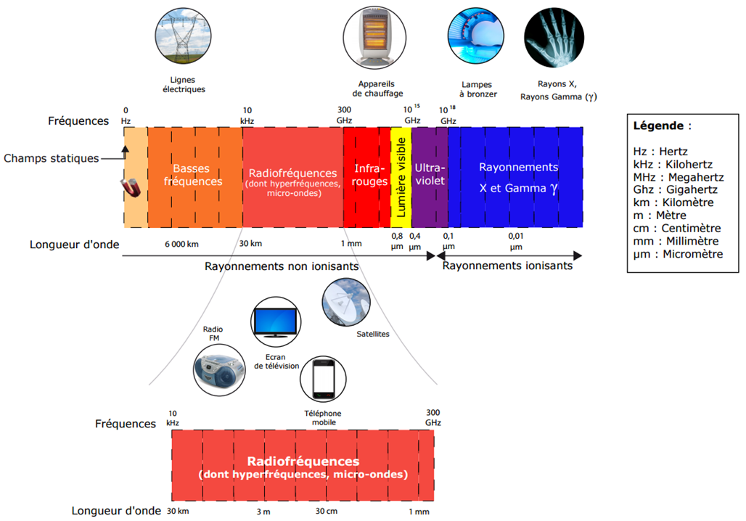

## INTENSITE DES CHAMPS ET DISTANCE

L'intensité des champs diminue lorsque la distance à la source augmente.

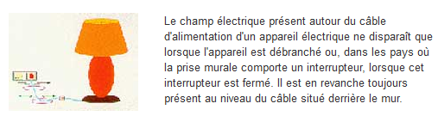

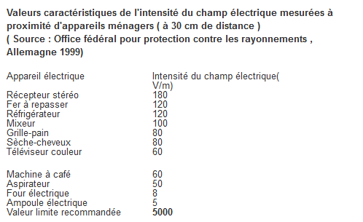

Figure 2 : Valeurs caractéristiques de l’intensité du champ électrique mesurées à proximité d’appareils ménagers (à 30 cm de distance)

Source : Office fédéral pour la protection contre les rayonnements, Allemagne 1999

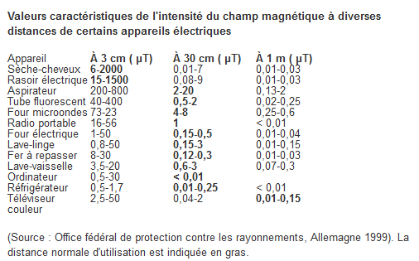

Figure 3 : Valeurs caractéristiques de l’intensité du champ magnétiques à diverses distances de certains appareils électriques

Source : Office fédéral pour la protection contre les rayonnements, Allemagne

La distance norùmale d’utilisation est indiquée en gras

Pour la plupart des appareils ménagers, l'intensité du champ magnétique à la distance de 30 cm est très inférieure à la valeur limite de 100 μT recommandée pour la population générale.

# **EFFETS SANITAIRES**

## GENERALITES

Au cours des 30 dernières années, environ 25 000 articles scientifiques ont été publiés sur les effets biologiques et les applications médicales des rayonnements non-ionisants. Les connaissances scientifiques acquises dans ce domaine sont désormais plus complètes, de plus, elles s’appuient sur un examen approfondi de la littérature scientifique. L’Organisation Mondiale de la Santé (OMS) a conclu que les données actuelles ne confirment en aucun cas l’existence d’effets sanitaires résultant d’une exposition à des champs électromagnétiques de faible intensité. Toutefois, notre connaissance des effets biologiques de ces champs comporte encore certaines lacunes et la recherche doit se poursuivre pour les combler. La question du financement des études effectuées et des conflits d’intérêt doit également nous alerter sur les résultats obtenus.

## EFFETS BIOLOGIQUES

Le principal effet biologique des champs électromagnétiques de radiofréquence est de nature thermique. Cette propriété est mise à profit dans les fours à microondes qui permettent de réchauffer les aliments. Dans ce domaine de fréquence, l’intensité du champ électromagnétique auquel on peut être exposé est très inférieure à celle qui est nécessaire pour produire un effet calorifique important. C’est cet effet thermique des radiofréquences qui est pris en compte pour l’établissement de recommandations. On se pose également la question de savoir si, à la suite d'une exposition prolongée, des effets peuvent se produire en dessous du seuil d'apparition des effets thermiques. Jusqu'ici, aucun effet sanitaire indésirable résultant d'une exposition prolongée à des radiofréquences ou aux fréquences correspondant au transport d'énergie électrique n'a été confirmé, mais la recherche se poursuit activement dans ce domaine

La question qui fait actuellement débat est celle de savoir si une exposition faible mais prolongée est susceptible de nuire au bien-être de la population.

## CHAMPS ELECTROMAGNETIQUES ET CANCER

Position de l’OMS

Malgré de multiples études, les données relatives à d’éventuels effets soulèvent beaucoup de controverses. Cependant, il est clair que si les champs électromagnétiques ont un effet réel sur le cancer, alors l’accroissement correspondant du risque ne peut être qu’extrêmement faible. Les résultats obtenus jusqu’ici présentent de nombreuses incohérences, mais quoi qu’il en soit, aucune augmentation importante du risque n’a été mise en évidence chez l’adulte ou l’enfant quel que soit le type de cancer.

S’agissant des études épidémiologiques menées en population générale, les données actuellement disponibles ne montrent pas d’effets à court terme. Toutefois, quelques interrogations subsistent sur la possibilité d’effets à long terme, liés à l’utilisation de téléphones mobiles, pour des utilisateurs intensifs. Ainsi, à titre de précaution, les autorités sanitaires recommandent une utilisation modérée des téléphones mobiles et proposent à cet effet quelques actions de comportement faciles à adopter afin de limiter son exposition.

Selon quelques études épidémiologiques, il y aurait une légère augmentation du risque de leucémie chez l’enfant en cas d’exposition aux champs électromagnétiques de basse fréquence générés dans la maison. Néanmoins, les scientifiques ne sont généralement pas d’avis que ces résultats indiquent l’existence d’une relation de cause à effet entre l’exposition à ces champs et la maladie.

Cette conclusion est parvenue en partie du faite que l’expérimentation animale et les études en laboratoire ont été incapables de mettre en évidence le moindre effet reproductible à l’appui de l’hypothèse selon laquelle les champs électromagnétiques sont la cause ou agissent comme promoteurs de certains cancers.

Position de cancérologues

Les CEM extrêmement basse fréquence 50-60 Hz (induits par les lignes électriques de transports, transformateurs électriques, voies ferrées, lampes, appareils ménagers, ordinateurs, etc.) ont été classés cancérogènes possibles pour l’homme par le CIRC (groupe 2B) en 2002.

Les études montrent un lien statistiquement significatif entre les leucémies infantiles et une exposition résidentielle à des champs magnétiques supérieurs à 0,2 à 0,4 *µT*. Aucun effet biologique ne permet cependant à ce jour d’expliquer ce lien.

Position de l’AFSSET (rapport mars2010)

Les études épidémiologiques font apparaître un lien entre les leucémies infantiles et les expositions à des CEM-EBF. L’association est « statistiquement significative pour une exposition résidentielle, moyennée sur 24 h, à des champs magnétiques dont les niveaux sont supérieurs à 0,2 ou à 0,4 µT, selon les études ». L’ignorance des mécanismes biologiques sous-tendant ce lien constitue « un défi à la compréhension des questions soulevées par les résultats des études épidémiologiques » (Afsset, 2010). Les cancers sont les seules pathologies pour lesquelles est établie une relation statistique avec ces CEM, hormis l’hypothèse, qu’on ne peut pas écarter, de leur implication dans les maladies d’Alzheimer et de sclérose latérale amyotrophique, rapportée dans une méta-analyse d’expositions professionnelles (Garcia, 2008).  
  
S’agissant des valeurs limites d’exposition, l’Anses partage les conclusions qui ont conduit l’ICNIRP à confirmer les valeurs en cours, basées sur une exposition aigüe (pas de relation claire entre augmentation du risque d’apparition d’un effet biologique et niveaux croissants d’exposition).

Les champs induits par les téléphones portables et les antennes relais sont classées cancérogènes possibles (groupe 2B) pour l’homme pour le risque de gliome par le CIRC.

Les niveaux d’exposition aux radiofréquences sont tous inférieurs aux valeurs limites d’exposition réglementaires.

La question des effets des antennes-relais de téléphonie mobile sur les symptômes rapportés reste ouverte et nécessite des études approfondies avec des effectifs suffisants et des protocoles de qualité.

# 

# VALEURS LIMITES D’EXPOSITION

## RECOMMANDATIONS

Des valeurs limites d’exposition des personnes aux champs électromagnétiques ont été proposées en 1998 par la Commission internationale de protection contre les rayonnements non ionisants (ICNIRP).

La communauté scientifique considère que les seuls effets sanitaires avérés des radiofréquences sont des effets thermiques à court terme (échauffement des tissus).

Les valeurs limites d’exposition visent à prévenir ces effets à court terme. Les scientifiques définissent ainsi un effet critique, à savoir l’identification d’un niveau d’exposition à partir duquel il est possible d’observer le premier effet thermique ayant des connaissances sanitaires. Un facteur de sécurité de 50 est alors appliqué à partir de ce seuil afin d’obtenir une valeur limite d’exposition cinquante fois inférieure.

Les valeurs limites d’exposition de l’ICNIRP ont été retenues dans la [Recommandation du Conseil de l’Union européenne 1999/519/CE du 12 juillet 1999](http://eur-lex.europa.eu/LexUriServ/LexUriServ.do?uri=CELEX:31999H0519:FR:HTML) relative à l’exposition du public aux champs électromagnétiques. Le dernier rapport du Comité scientifique sur les risques émergents et nouveaux (SCENIHR), Comité indépendant placé auprès de la Commission européenne, relatif aux effets sanitaires liés aux champs électromagnétiques, date de janvier 2009. Les conclusions de ce rapport ne remettent pas en cause les valeurs limites d’exposition proposées par la recommandation européenne.

## REGLEMENTATION FRANÇAISE

Le [décret n° 2002-775 du 3 mai 2002](http://www.legifrance.gouv.fr/affichTexte.do?cidTexte=JORFTEXT000000226401&fastPos=1&fastReqId=1570276383&categorieLien=cid&oldAction=rechTexte) transpose en droit national la recommandation européenne 1999/519/CE du 12 juillet 1999. Il fixe les valeurs limites d’exposition du public aux champs électromagnétiques.

Ces valeurs limites définies par la réglementation sont appelées restrictions de base et correspondent pour les radiofréquences au débit d’absorption spécifique (DAS), qui s’exprime en watts par kilogramme (W/kg). La valeur limite du DAS imposée par la réglementation est de 0,08 W/kg (corps entier), et 2W/kg maximum mesuré localement dans la tête ou le tronc.

L’[arrêté du 8 octobre 2003](http://www.legifrance.gouv.fr/jopdf/common/jo_pdf.jsp?numJO=0&dateJO=20031009&numTexte=18&pageDebut=17247&pageFin=17247) fixe les spécifications techniques applicables aux équipements terminaux radioélectriques tels que les téléphones mobiles et spécifie notamment que le DAS ne doit pas dépasser 2 W/kg pour la tête.

Le débit d’absorption spécifique est difficile à mesurer dans l’environnement général, aussi la réglementation a-t-elle introduit la notion de niveaux de référence, qui correspond à l’intensité du champ électrique en un point donné, exprimée en V/m.

Le niveau de référence dépend de la fréquence utilisée par l’émetteur. Par exemple, les valeurs limites d’exposition du public sont de :

* 41 V/m pour le GSM 900 (téléphonie mobile 2G)
* 58 V/m pour le GSM 1800 (téléphonie mobile 2G)
* 61 V/m pour l’UMTS (téléphonie mobile 3G)
* 28 V/m pour un émetteur de radiodiffusion
* 31 à 41 V/m pour un émetteur de télédiffusion

## 

## LOI « ABEILLE »

La loi n°2015-136 du 9 février 2015, dite loi « Abeille », est relative à la sobriété, à la transparence, à l’information et à la concertation en matière d’exposition aux ondes électromagnétiques. Les grandes lignes directrices de la loi « Abeille » sont exposés ci-dessous :

* Le WIFI est interdit dans les crèches et les garderies. Les écoles primaires sont autorisées à utiliser le WIFI uniquement pendant les activités pédagogiques.
* La loi recense nationalement les points atypiques et fournis aux communes des cartes des antennes relais existantes
* La loi met à disposition des habitants des communes françaises les informations sur l’exposition aux champs électromagnétiques générés par les installations radioélectriques.
* La loi promulgue une politique de sensibilisation et d’information pour un usage raisonné des terminaux mobiles et les précautions d’utilisation des appareils utilisant des radiofréquences
* La loi interdit les publicités pour les téléphones mobiles sans oreillettes.

La réduction des seuils de la première version à 0,6 volt par mètre (V/m) a évolué vers la [*notion de sobriété*](http://www.actu-environnement.com/ae/news/vote-commissions-senat-loi-ondes-21924.php4) dont l'objectif sera précisé par décret

## RAPPORT BIO INITIATIVE 2012

Même s’il est très controversé le rapport est une compilation par 29 scientifiques mondiaux de 1800 études internationales sur cette thématique. Il préconise un seuil de 0.614V/m en dessous duquel aucune toxicité sanitaire flagrante n’a pu être démontrée à ce jour. [http://www.bioinitiative.org/table-of-contents](http://www.bioinitiative.org/table-of-contents/)

# MESURES ET DISPOSITIONS A PRENDRE DANS LE CADRE D ‘UN PROJET

## ANALYSE DE SITE /DIAG

Repérer les lignes haute tension à proximité du site et vérifier leur voltage (y compris enterrées)

Repérer les antennes relais et mesures effectuées à proximité ([http://www.cartoradio.fr/](http://www.cartoradio.fr/cartoradio/web/))

Repérer les postes de transformation ERDF présents sur le site

Faire des mesures de champ à l’état initial à l’aide d’un appareil mesurant les champs électriques et magnétiques – attention à la fréquence de mesure.

## PROGRAMMATION

Intégrer la notion de distance vis-à-vis d’une source de champs électromagnétique

Préciser les exigences vis-à-vis du poste de transformation existant ou prévu (absence de poste de travail permanent à proximité immédiate)

Inciter à la réalisation de mesures avant travaux et après travaux

Dans certains cas particuliers intégrer des spécifications techniques en priorisant les pièces de sommeil (têtes de lits surtout)

## EXEMPLES DE SOLUTIONS TECHNIQUES

Blindage du fil de phase ou du câble

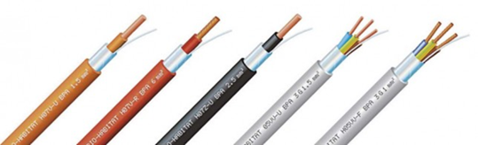Principe :

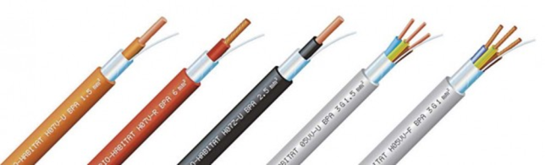Muni d’un drain conducteur, le blindage capte et confine le champ électrique du fil de phase ou du câble sous tension. Au niveau des boîtes d’encastrement, les drains sont reliés à la terre pour évacuer le champ électrique émis. Pour parfaire l’installation, il est conseillé d’utiliser des boîtes d’encastrement faradisées.

Avantage :

Solution adaptée à la rénovation lorsqu’il est possible de retirer les fils dans des gaines ou goulottes existantes.

Inconvénient :

Ce principe neutralise uniquement le champ électrique. Munis d’un blindage, fils et câbles présentent un diamètre supérieur : respectivement environ 5,1 et 5,6 mm pour des fils de section 1,5 et 2,5 mm².

Gaine pré filée avec un fil de phase blindé

Principe :

Un conduit électrique annelé est pré-filé avec un fil de phase écranté doté d’un drain de continuité, et deux fils standards (neutre et conducteur de protection). En complément, des boîtes d’encastrement blindées confinent également le rayonnement du champ électrique.

Avantage :

Solution clés en main adaptée aux chantiers de rénovation lourde ou à des constructions neuves, voire aux petites rénovations sous goulottes en saillie. Disponible en gaines de diamètre 16 mm (3 x 1,5 mm²), 20 mm (3 x 2,5 mm² ou 4 x 1,5 mm² avec 2 ou 3 fils écrantés) ou 25 mm (4 ou 5 x 1,5 mm² avec 3 fils écrantés).

Inconvénient :

Ce principe neutralise uniquement le champ électrique.

Gaine blindée pré filée avec des fils torsadés

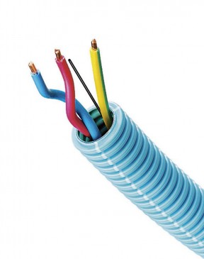

Principe :

Ici, ce n’est pas le fil de phase qui est blindé, mais la gaine annelée. Elle bloque ainsi le champ électrique. À l’intérieur de la gaine pré-filée, circulent des fils standards. Particularité : les fils de phase et du neutre sont torsadés afin d’annuler l’émission du champ magnétique. L’évacuation du champ électrique capté par la gaine s’effectue grâce à un fil semi-conducteur cheminant dans la gaine, à relier à la terre de la même façon que le conducteur jaune et vert. Gaine diamètre 16 mm (3 x 1,5 mm²) ou 20 mm (3 x 2,5 ou 4 x 1,5 mm²).

Avantage :

Ce concept réduit à la fois les champs électrique et magnétique

Inconvénient :

Obligation de remplacer la gaine standard en place. Solution réservée   
aux travaux neufs, aux rénovations lourdes ou rénovations légères sous goulottes.

Déconnecteurs de réseau

Principe :



L’interrupteur automatique de champ s’installe au niveau du tableau et gère un seul circuit. Composant modulaire, il envoie un signal de courant continu sous quelques volts. Ce signal permet à l’interrupteur de déceler l’appel de courant d’une charge. Dans ce cas, le circuit est immédiatement mis sous tension. À privilégier pour une alimentation en tête de lit, par exemple.

Avantage :

À vide, le circuit reste hors tension. Aucun rayonnement électrique ou magnétique n’est émis.

Inconvénient :

Le circuit rayonne lorsqu’une charge est alimentée. Adapté uniquement aux charges ohmiques, lampes incandescentes ou halogènes 230 V.

# REFERENCES INTERNET

cancer-environnement.fr - OMS site who.int - future.arte.tv

radiofrequences.gouv.fr

Cartoradio.fr - anses.fr - robindestoits.org

INPES – les ondes mobiles.fr - asef-asso.fr

edf.fr - rte-et-vous.com - le moniteur.fr

clefdeschamps.info

senat.fr - conrad.fr



**Direction des lycées**

**Hôtel de Région – 27 place Jules Guesde 13481 Marseille cedex 20**

**Tel. 04 91 57 50 57 – 04 91 57 62 59**

[**www.regionpaca.fr**](http://www.regionpaca.fr)

Conception rédaction : EnvirobatBDM – SOWATT – Sophie Gentil – Février 2017